**统编版小学语文六年级单元定时练习题**

时间：90分钟

1. **基础知识乐园**

（一）判断题

1.过年的时候吃鱼，可以用“年年有余”来表达人们的美好愿望。（ ）

2.《马诗》的作者是于谦，《石灰吟》的作者是李贺。（ ）

3.《为人民服务》是毛泽东为了纪念张思德写的一篇记叙文。 （ ）

4.写一本书的梗概首先要读懂内容，把握脉络；然后筛选概括，合并成段；最后锤炼语言，连贯表达。（ ）

5.《北京的春节》以事情发展为顺序，描写了北京春节的民风民俗，展现了中国传统节日习俗的温馨与美好，表达了作者对传统文化的认同和喜爱之情。（ ）

6.《十五夜望月》中“不知秋思落谁家”直接表达了作者的悲伤之情。（ ）

7.《腊八粥》主要写了等粥和喝粥两件事 ，其中等喝粥部分写的简略，喝粥写得很详细。 （ ）

8.《阳光的两种用法》译文以“阳光”为线索，写了“母亲晒被子”“毕大妈晒水洗澡”两件事，赞扬了太阳的无私奉献精神。 （ ）

9.八千多日子已经从我手中溜去。”这句话中，作者不用“二十多年”，却说“八千多日子”，是为了突出时间多，表达内心的空虚。 （ ）

10.《鲁滨逊漂流记》是按照“流落荒岛—建房定居—救“星期五”—畜牧种植—回到英国”的顺序来写的。 （ ）

(二）选择题。请选择一个正确答案，写在（ ）里。

11.下列加点字的读音正确的一项是（ ）。

A.汤匙（shÌ） 叛乱（pàn） 迢迢（zhāo）

B.褴褛（jiān） 咔嚓（cā） 蓄养（chù）

C.惆怅（chóu） 盈盈（yíng） 兴旺（xìng）

D.挪移（nuó） 娱乐（yú） 暂时（zàn）

12.下列词语书写正确的一项是（ ）。

A.僻静 通宵 王候 万象更新 截然不同

B.沸腾 寂莫 慰藉 垂头丧气 翻箱倒柜

C.觉察 游丝 耽搁 张灯结彩 焉知非福

D.肿胀 严竣 魔鬼 死得其所 五湖四海

13.下列加点字的解释不正确的一项是（ ）。

A.纤纤擢素手（伸出） B.阳春布德泽（分布）

C.泣涕零如雨。（落下） D.何当金络脑（何时将要）

14.下列句子中没有语病的一项是（ ）。

A.改革开放三十年来，中国人的生活水平有了明显的增强。

B.书，该读的未读，对读书人而言，这不能不说是一种遗憾。

C.我班同学讨论并听取了校长关于培养良好行为习惯的讲话。

D.课本上的那幅图片再现了周总理认真审阅文件。

15.能正确理解“人固有一死，或重于表山，或轻于鸿毛”的是（ ）

A.人都有一死，或者死得如泰山一样重， 或者死得和鸿毛一样轻。

B.人都是要死的，或者死得比泰山重，或者死得比鸿毛轻。

C.人都是要死的,有的人死得比泰山还重，有的人死得比鸿毛还轻。

D.人都是要死的，有的人死得和山一样重，有的人死得和鸿毛一样轻。

16. 下列对诗句所写事物及其象征意义分析错误的一项是（ ）。

A.千磨万击还坚劲，任尔东西南北风。（竹子：刚毅坚强）

B.大雪压青松，青松挺且直。（松树：坚忍不拔、宁折不弯）

C.俏也不争春，只把春来报。（梅花：清雅高洁、不媚流俗）

D.粉骨碎身浑不怕，要留清白在人间。（石灰：不怕牺牲、坚守高洁情操）

17.下面句子运用的修辞手法，不同于其他三项的是( )。

A.路旁的花儿耷拉着脑袋,一副无精打采的样子。

B.我端起搪瓷碗，觉得这个碗有千斤重,怎么也送不到嘴边。

C.过了二十三,大家就更忙了,春节眨眼就到了啊。

D.住方家大院的八儿，今天喜得快要发疯了。

18.下列句子中，加点部分运用不恰当的一-项是( )。

A.每当我想要偷懒时，我就会想起老师说的“少壮不努力，老大徒伤悲!”。

B.“路遥知马力，日久见人心”，六年的朝夕相处中，我收获了珍贵的友谊。

C.母亲整日念叨着“良药苦口利于病，忠言逆耳利于行”，直到我走进社会,我才真正理解了它的含义。

D.做任何事情前我们都要作好充足的准备,正所谓“常将有日思无日,莫把无时当有时”。

19.下列句子中的标点符号使用有误的一项是（ ）。

A.我奇怪地问他：“爹，为什么要烧掉呢？怪可惜的。”

B.“这是我的妻子。”他指着母亲说。

C.“哼！你不认识？我可认识他。”侦探冷笑着。又吩咐他手下的那一伙：“看好，别让他自杀！”

D.“她是你最大的孩子吗？”法官指着我问父亲。

20.下面对名著的表述正确的是（ ）。

A 《鲁滨逊漂流记》以一段真实故事为蓝本，采用自述方式讲述一个故事。

B 汤姆.索亚是一个鲜活、真实而血肉丰满的成人形象。

C 《骑鹅旅行记》中的尼尔斯一直是一个懂事、勇敢、善良、乐于助人的好孩子。

D.《鲁滨逊漂流记》的作者是美国丹尼尔·笛福。

（三）填空题

21.读拼音，写词语。

（1）yī wēi（ )在阳光的怀里，轻轻bō nòng（ ）书页漫读，把情感寄托在书上，赶走旅客的jì mò（ ）。

（2）中国人民终于chè dǐ( )摆脱了bō xuē（ ）和压迫。

22.根据语境填写诗句。（6分）

（1）父亲虽然措辞尖锐，却是真诚劝导。我终于醒悟：读书须勤奋，“莫道君行早， ”;读书须下苦功夫，所谓“ ，一字值千金”。

（2）《长歌行》中用水流到海里不复回比喻时间易逝的诗句是 ， 。

（3）古人借诗表达意愿，表明志向。诗人于谦以“ ， 。”表明自身无论经受怎样严峻的考验，依旧视若等闲的态度。

23.选择“奔跑在田野间”这个情景，就“心情好与不好”各写一句话。

心情好：

心情不好：

1. 读句子，仔细观察加点的部分，然后作答。

有名的老铺都要挂出几百盏灯来：有的一律是玻璃的，有的清一色诗牛角的，有的都是纱灯。

1. 我发现加点的部分表达上的特点是： 。
2. 我发现这样表达的好处是（ ）

A.可以加强语气，发人深思。 B.起强调作用,引起读者的注意。

C.使语言表达更全面。 D.用词有变化，使语言更加生动丰富。

1. **语文实践活动。**
2. 下面是不同译者笔下(鲁滨逊漂流记)中的句子,写出你喜欢哪句，说明理由。

|  |  |
| --- | --- |
| **出版社和译者** | **片段** |
| 商务印书馆、鹿金 | A.在岛上待了十一二天以后，我忽然想到，由于没有本子、笔和墨水，我将没法估算日子，甚至分不清安息日和工作日。 |
| 人民文学出版社、张蕾芳 | B.我十一二天后才猛然醒悟:因缺乏书、笔和墨水，我会忘记计算日期，甚至忘掉安息日和工作日。 |

1. **阅读天地。**

**（一）阅读非连续文本《飞入寻常百姓家》，完成第26-30题。**

**【材料一】**

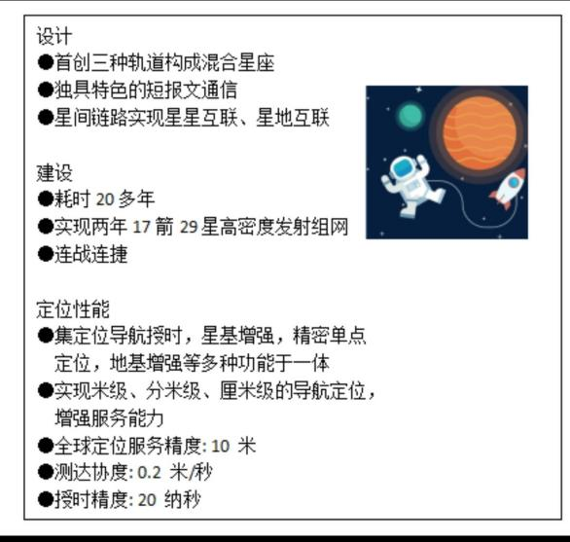 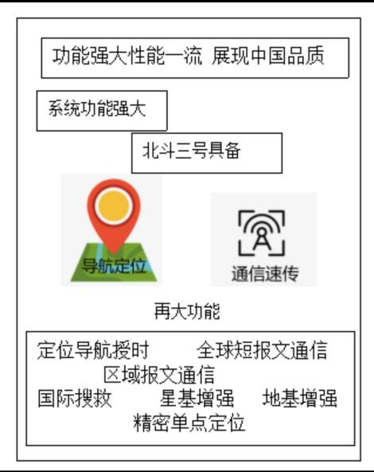

**【材料二】**

2020年7月31日，北斗三号全球卫星导航系统正式开通。我国成为世界上第三个独立拥有全球卫星导航系统的国家。它是中国人花了二十多年时间建设的我国迄今为止规模最大、覆盖范围最广、服务性能最高与百姓生活关联最紧密的巨型复杂航天系统，将与美国的GPS、俄罗斯的GLONASS和欧洲的Galileo达成兼容，共同为地球村村民提供定位、授时等服务。

生活中不少人习惯了用GPS导航，但其实，我们国家入网的智能手机里，70%以上的手机提供了北斗服务，可以说;北斗离你并不远,当你骑着单车出门赴约，北斗可能正密切关注着你有没有“停车入栏” ;当你坐.上无人驾驶的京张高铁，依靠北斗的精准定位，列车时速350千米，从一次制动到停车，最后停车的误差能控制在10厘米少内;如果你戴.上北斗手表，“表不准” 就不再是迟到的借口。

一般来说，卫星导航系统只能告诉你什么地点、什么时间，而北斗除了这些，还可以将你的位置信息发出去，这就是短报文功能。举个例子，假加有一天，你漂流到了孤岛上，使用GPS你只知道自己的位置，但通过北斗定位终端，你不仅可以知道自己的位置，还能把位置信息发出求救。2003年汶川地震时，北斗就立下了汗马功劳。当时所有通信设施几乎被摧毁了，先行进入震区的救援人员正是依靠随身携带的北斗定位终端，才与外界取得了联系。

2020年初，因为有了北斗，建设火神山、雷神山医院时，工地大部分放线测量工作一次完成，为两座医院的施工争取了时间;前段时间给珠穆朗玛峰测“身高”,北斗也上阵了.....正如北斗卫星导航系统总设计师杨长风所说:“北斗无所不能，无所不在。没有做不到，就怕你没想到，所以大胆去想，你想到了就有用了。”

1. 下列关于北斗三号”的说法不正确的是( )。

A.“北斗三号"具有两大功能，能为人类提供七类服务

B.“北斗三号”是目前规模最大、覆盖范围最广的航天系统

C.“北斗三号”将与美国的GPS.俄罗斯的GLONASS和欧洲的Galilo达成兼容

D.“北斗三号”首创三种轨道构成混合星座.实现星星互联与星地互联

27.为说明“北斗”具有短报文功能，材料二第三自然段列举了( )个事例。

1. 2 B. 3 C. 4 D. 5
2. 下面列举的事例说明的观点是( )。

戴上北斗手表，“表不准”就不再是迟到的借口;骑着单车出门赴约，北斗可能正密切关注着你有没有“停车入栏”；无人驾驶的京张高铁，时速350千米，从一次制动到停车，停车的误差能控制在10厘米之内。

A.北斗商你不远 B. 北斗能关注位置

C.北斗能准确控制时间 D.北斗搭建了“天罗地网”

29.“飞人寻常百姓家”，对这个题目的理解最恰当是( )。 （2分）

A.借用诗句说明北斗是种很 普通的东西

B.借用诗句说明北斗和所有的事物都有关联

C.借用诗句表达对北斗的惊叹和赞扬

D.借用诗句说明北斗影响着人们的生活，与人们的生活息息相关

30.“北斗无所不能，无所不在。"结合文本,写一写你对这句话的理解。（2分）

**（二）阅读《粽子里的乡愁》，完成第31-34题。**

粽子里的乡愁（节选）琦君

①异乡客地，越是没有年节的气氛，越是怀念旧时代的年节情景。

②端阳是个大节，也是母亲大忙特忙、大显身手的时刻。想到她灵活的双手，裹着四角玲珑的粽子，就好像马上闻到那股子粽香了。

③母亲的粽子，种类很多，莲子红枣粽只包少许几个，是专为供佛的素粽。荤的豆沙粽、猪肉粽、火腿粽可以供祖先，供过以后称谓“子孙粽”。吃了将会保佑后代儿孙绵延。包得最多的是红豆粽、白米粽和灰汤粽。一家人享受以外，还要布施乞丐。母亲总是为乞丐大量地准备一些，美其名曰“富贵粽”。

④我最最喜欢吃的是灰汤粽。那是用旱稻草烧成灰，铺在白布上，拿开水一冲。滴下的热汤呈深褐色，内含大量的碱。把包好的白米粽浸泡在灰汤中一段时间(大约一夜吧)，提出来煮熟，就是浅咖啡色带碱味的灰汤粽。那股子特别的清香，是其他粽子所不及的。我一口气可以吃两个，因为灰汤粽不但不碍胃，反而有帮助消化之功。过节时若吃得过饱，母亲就用灰汤粽焙成灰，叫我用开水送服，胃就舒服了。完全是自然食物的自然治疗法。母亲常说我是从灰汤粽里长大的。几十年来 ，一想起灰汤粽的香味，就神往童年与故乡的快乐时光。但在今天到哪里去找旱稻草烧出灰来冲灰汤呢？

⑤端午节那天，乞丐一早就来讨粽子，真个是门庭若市。我帮着长工阿荣提着富贵粽，一个个地分，忙得不亦乐乎。乞丐常常高声地喊：“太太，高升点(意谓多给点)。明里去了暗里来，积福积德，保佑你大富大贵啊！”母亲总是从厨房里出来，连声说：“大家有福，大家有福。”

⑥乞丐去后，我问母亲：“他们讨饭吃，有什么福呢？”母亲正色道：“不要这样讲，谁能保证一生一世享福？谁又能保证下一世有福还是没福？福要靠自己修的。时时刻刻要存好心，要惜福最要紧。他们做乞丐的，并不是一个个都是好吃懒做的，有的是一时做错了事，败了家业。有的是上一代没积福，害了他们。你看那些孩子，跟着爹娘日晒夜露地讨饭，他们做错了什么，有什么罪过呢？”

⑦母亲的话，在我心头重重地敲了一下。因而每回看到乞丐们背上背的婴儿，小脑袋晃来晃去，在太阳里晒着，雨里淋着，心里就有说不出的难过。当我把粽子递给小乞丐时，他们伸出黑漆漆的双手接过去，嘴里说着：“谢谢你啊！”眼睛睁得大大的，看我一身的新衣服。他们有许多都和我差不多年纪，差不多高矮。我就会想，他们为什么当乞丐，我为什么住这样大房子，有好东西吃，有书读？想想妈妈说的，谁能保证一生一世享福，心里就害怕起来。

⑧如今，每年的端午节来临时，我很少吃粽子，更无从吃到清香的灰汤粽。母亲细嫩的手艺，和琐琐屑屑的事，都只能在不尽的怀念中追寻了。

31.文章围绕“富贵粽”写了一件什么事？请简要概括。我们从可以体会到母亲是一个怎样的人？

1. 选文写了家乡端阳节时的哪些风俗？

33.“母亲总是为乞丐大量地准备一些,美其名日'富贵粽'。"联系上下文，这句话中“美其名曰”的用意于体现( )

A.母亲信佛，这样命名符合母亲的信仰。

B.母亲祈愿吃了“富贵棕”的乞丐能够有福。

C.母亲想让自己的粽子名字听起来有喜气。

34.读了母亲教育“我”要如何看待乞丐的这段话后,你有什么感受?请联系生活谈-谈。

四、习作园地

34.在下面任选一题，自拟题目，写一篇习作。

（1）2019新冠疫情发生期间，我们看到、听到和经历了很多事情。这段生活中

经历的一切，也带给我们各种各样的情感体验。也许有盼望、激动、感动、畅快、

欣慰，也许还有惧怕、沮丧、难过、愧疚、愤怒、忐忑不安......你印象最深的

感受是什么？是什么事情使你产生了这样的感受？请写下来。要把印象深刻的内

容写具体，要有真情实感。

（2）在千百年的历史发展中，形成了一些较为固定的风俗习惯，有许多还相传至今。请以“家乡的风俗”为话题进行习作，你可以写你参加一次习俗的经历，也可以写你对某一种习俗的看法。